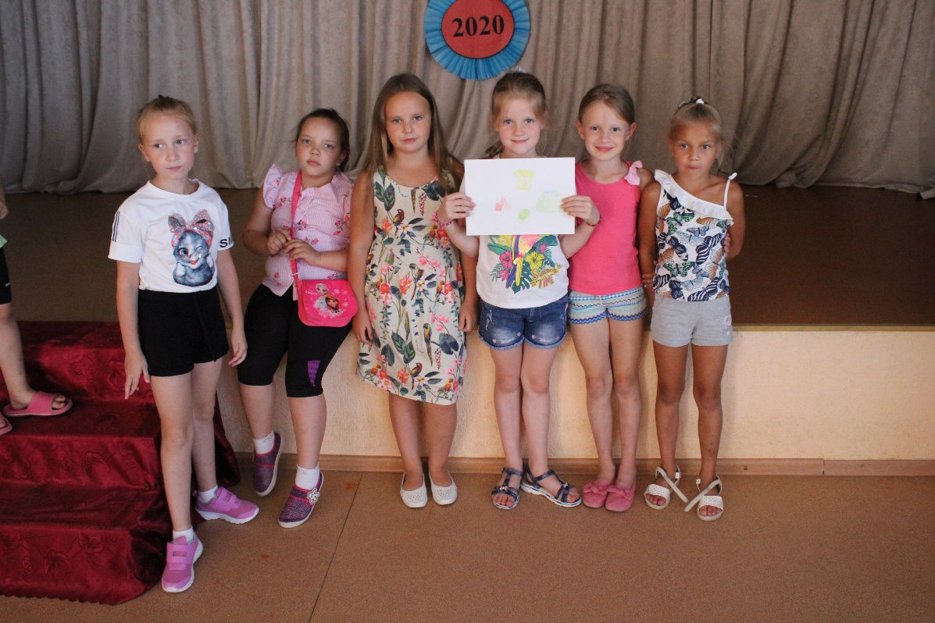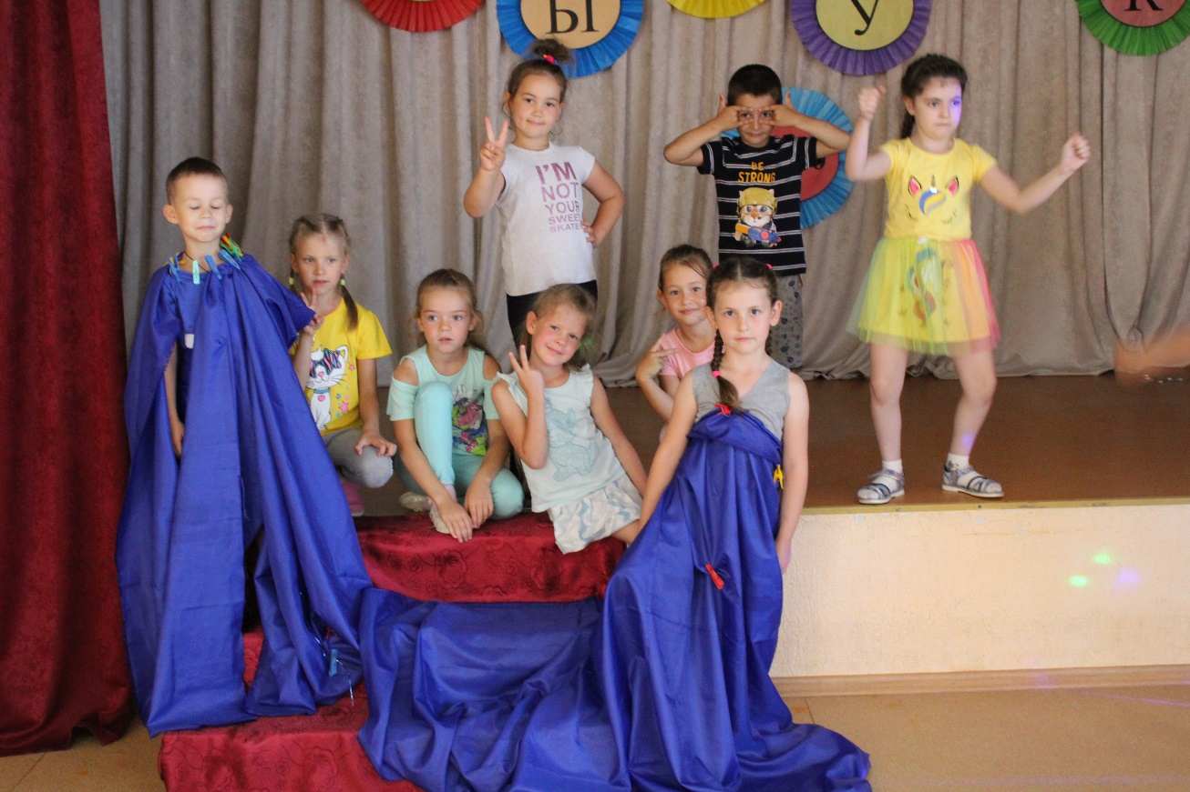

13.07.2020

В этот день воспитатели провели для детей инструктаж на тему

«Правила поведения на водоёме». Игровая программа «В стране веселья» подняла настроение всем участникам волшебного королевства. А спортивная игра «Сильные и смелые» показала кто в королевстве самый ловкий, самый быстрый, и самый меткий.

В завершении дня прошёл праздник песни «Звёзды Волшебной страны».